Мастер- класс для педагогов на тему:
«Познавательно-речевая
активность дошкольников
с помощью развивающих игр»

Подготовила:
воспитатель 1 квалификационной категории
Пинчук З.Е.

Цели: расширить знания педагогов в вопросах использования развивающих
игр в познавательно-речевой деятельности;
познакомить с изготовлением развивающих ковриков.

Задачи:

- Донести до педагогов важность игровой деятельности в активизации мыслительных процессов;

- Формировать навыки свободной и грамотной речи в процессе развивающих игр;

- Развивать коммуникативные формы поведения детей, способствующие адаптации во время совместных игр.

Оборудование: столы, ножницы, скотч двухсторонний, липучка,
основа для развивающих ковриков, разноцветная бумага,
фломастеры, картинки предметные и сюжетные, цифры, буквы.

Вступительное слово:

Все мы знаем: без игры не может быть полноценного умственного и
и речевого развития.
Игра - искра, зажигающая огонек пытливости и любознательности.
Игра помогает активизировать мыслительные процессы,
развивает память, расширяет словарный запас, способствует
коммуникативности, умению договариваться, организовывать мини
группы по интересам.

Психолог Ю. Ю. Березина специально изучала отношение взрослых
(педагогов и родителей) к речевой деятельности дошкольников
в процессе игр познавательного характера. Выяснилось, что педагоги
и родители недооценивают значение игр, ссылаясь на недостаток
времени.

В результате мониторинга (диагностики) выявлены низкие способности
по следующим критериям:

- Ограниченный словарный запас детей;

- Пассивность в развитии сюжета игр;

- Нежелание продолжать интеллектуальные игры.
Я предлагаю Вам создать развивающие коврики, которые активизируют мыслительные процессы, память. В процессе игры обогащается речь, расширяется словарный запас, возникает потребность в общении друг с другом. Они помогают знакомить детей с буквами, цифрами, обучать счету в игровой форме, способствуют общению, вызывают интерес к познанию.
Предлагаю пройти за столы и самим создать развивающие коврики с помощью обыкновенных вещей. Для этого нам понадобятся наши собственные умелые руки, фантазия, творческое воображение, хорошее настроение.

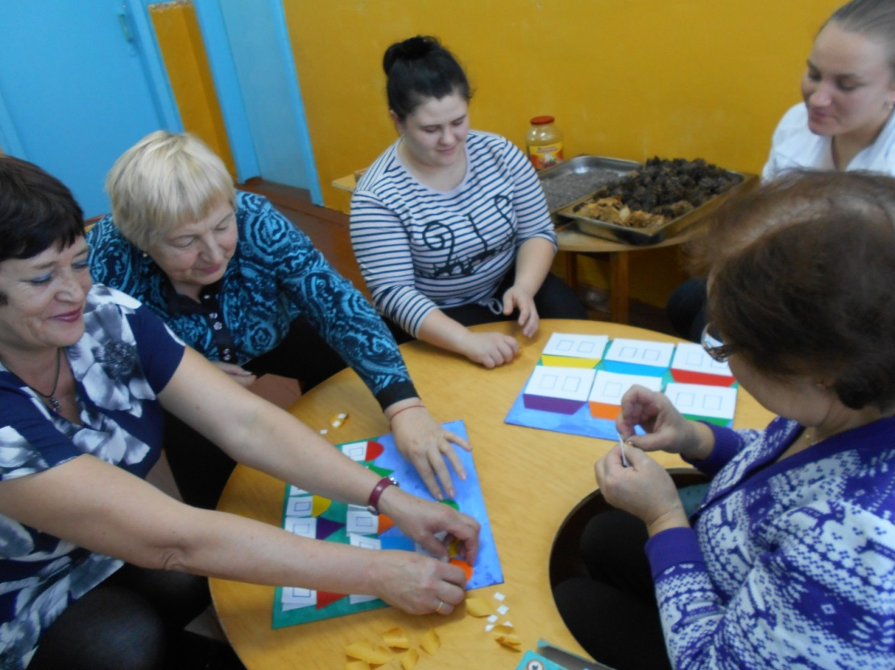

Развивающие коврики можно сделать для детей разного возраста. Сегодня мы сделаем коврики для детей старшего и младшего возраста. Удачи Вам!

Коврик для детей младшего возраста:

На основу двухсторонним скотчем приклеиваем домики. Каждый домик состоит из двух деталей: треугольной крыши и фасада из сложенного пополам прямоугольника. Крышу приклеиваем полностью, а стенку-фасад-только сверху, внизу она крепится на липучке. Вторую часть липучки приклеиваем внутри домика- для крепления картинок. Коврик должен быть ярким и привлекательным, поэтому желательно украсить его аппликацией. Картинки могут быть сюжетные, предметные или по сказкам. Через некоторое время картинки можно поменять.
Коврик для детей старшего возраста:

Домики могут быть меньше в размере, но по количеству больше. Приклеиваем их на основу по той же схеме. В домиках «живут» буквы, цифры, геометрические фигуры.
Игры с развивающим ковриком:

«Городок букв»,
«Волшебные фигуры»,
«Веселый счет»,
«В гостях у сказки».

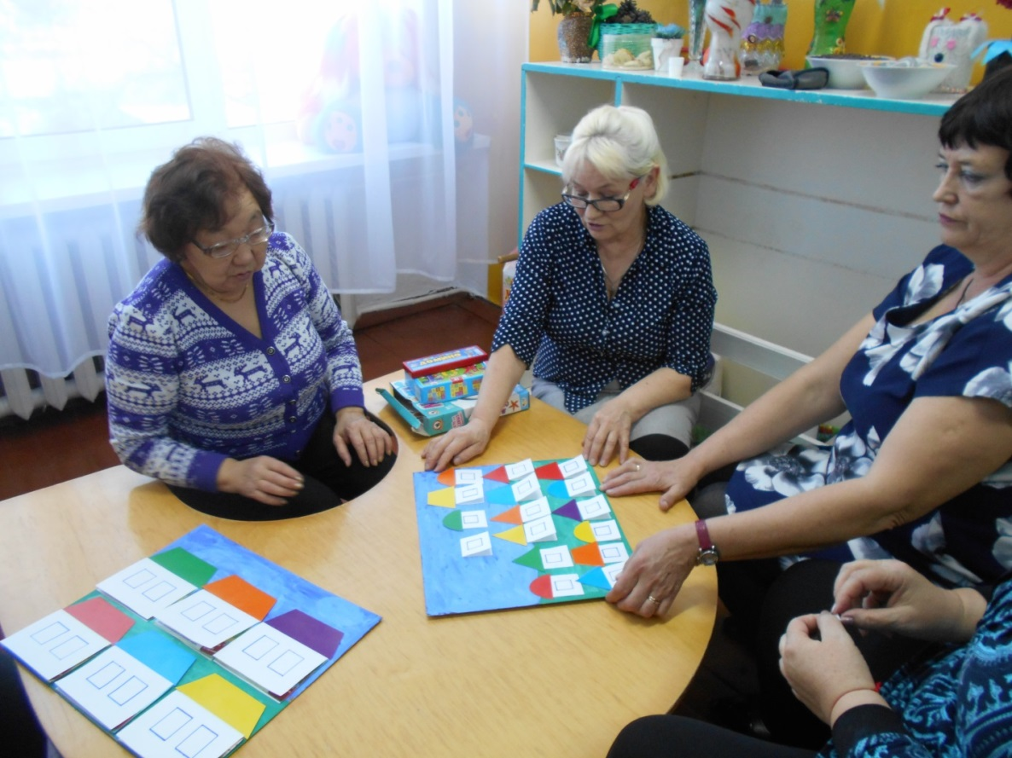

Игры разнообразим по интересам детей, по мере освоения материала. Спасибо за внимание!

